**INSTITUTO TECNOLÓGICO SUPERIOR DE IRAPUATO**



**“****CHATBOT”**

**REPORTE FINAL DE RESIDENCIAS PROFESIONALES**

**PRESENTA**

**MIRIAM FERNANDA CORONA CASTILLO – IS18110898**

**ASESOR INTERNO**

**M.C. JAVIER SILVESTRE ZAVALA.**

**ASESOR EXTERNO**

**LIC. IVONNE HERNÁNDEZ GONZÁLEZ**

**IRAPUATO, GTO.**  **NOVIEMBRE, 2023**

**AGRADECIMIENTO**

Quiero agradecer:

A mis padres quienes durante el transcurso de mis residencias profesionales me han brindado su apoyo, paciencia, amor y comprensión.

A Christian Alexis Vazquez González quien me apoyo a resolver dudas con herramientas desconocidas.

A mi asesora externa Lic. Ivonne Hernández González por brindarme la oportunidad de realizar mis residencias profesionales, quien también ha sido una persona amable, comprensiva y me ha ayudado a mejorar personal y profesionalmente.

A mi asesor interno M.C. Javier Silvestre Zavala por su apoyo y seguimiento en el proceso de residencias profesionales.

A mis compañeros del área de Marketing y Sistemas por el apoyo en la realización de actividades y por su enseñanza.

A mi profesora Verónica Hernández Salazar quien me ha aconsejado, apoyado e impulsado siempre a mejorar.

Al personal de Linking Corp por su colaboración, paciencia y atención en la información que se solicitaba constantemente, que a pesar de sus actividades diarias nos brindaron la información que necesitábamos lo más pronto posible.

**RESUMEN**

En el presente reporte se da a conocer el desarrollo del proyecto y actividades realizadas a lo largo de la estadía de residencias profesionales en la empresa Linking Corp en el departamento de Marketing y Sistemas.

La empresa es un área de innovación que pretende desarrollar proyectos para la contribución de una mejor atención tanto a sus clientes como para las personas que se acercan con la necesidad de obtener informes para alguna vacante. Así mismo, llevar el control de información mediante un sistema que contribuye a la comunicación entre los diferentes departamentos, ya sea con el departamento de finanzas e incluso dirección general.

El área de Sistemas se encarga de encontrar las herramientas y proveedores necesarios para implementar proyectos que permiten atender necesidades o mejorar y simplificar la forma de trabajo. A demás, se encarga de dar soporte, capacitaciones constantes e implementar mejoras en el sistema Lumzerti.

El desarrollo de proyectos es de gran relevancia dentro del departamento dado a que se considera implementar herramientas que consigan obtener un impacto positivo y de gran alcance incluyendo las tecnologías de Inteligencia Artificial dirigidas a redes sociales como lo son los Chat Bots en aplicaciones de mensajería, así como se describe el proceso de una de estas herramientas en el presente documento.

**Contenido**

CAPITULO I.- GENERALIDADES DEL PROYECTO 8

1.1 INTRODUCCION 9

1.2 RAZON SOCIAL DE LA EMPRESA 11

1.3 UBICACION 11

1.4 MISION 11

1.5 VISION 11

1.6 DESCRIPCION DEL AREA DE SERVICIO 11

1.7 PROBLEMATICA 11

1.8 OBJETIVOS 13

1.8.1 GENERAL OBJETIVO 13

1.8.2 OBJETIVOS ESPECIFICOS: 13

1.9 JUSTIFICACION 14

CAPITULO II.- MARCO TEORICO 16

2.1 TEORIA, CONCEPTOS Y TECNICAS 17

CAPITULO III.- DESARROLLO 24

3.1 PROCEDIMIENTO Y DESCRIPCION 25

3.1.1 HERRAMIENTA DE COMUNICACIÓN AUTOMÁTICA 25

3.1.2 SOPORTE GENERAL 38

3.1.3 CAPACITACIONES 39

3.1.4 APOYO EN EL ÁREA DE FINANZAS 39

CAPITULO IV.- RESULTADOS 41

4.1 RESULTADOS DEL CHATBOT 42

4.1.1 PUBLICIDAD DEL CHATBOT EN FACEBOOK 42

4.1.2 FLUJO PARA VACANTES OPERATIVAS 43

4.1.3 FLUJO PARA VACANTES ADMINISTRATIVAS 47

4.1.3 CONVERSACIONES REGISTRADAS 47

4.2 MIGRACIÓN A BOTMAKER 49

CAPITULO V.- CONCLUSIONES 50

5.1 CONCLUSION 51

5.2 RECOMENDACIONES 51

5.3 EXPERIENCIA PERSONAL Y PROFESIONAL ADQUIRIDA 51

CAPITULO VI.- COMPETENCIAS DESARROLLADAS 53

6.1 COMPETENCIAS DESARROLLADAS Y/O APLICADAS 54

REFERENCIAS 55

ANEXOS 58

ANEXOS 59

ANEXO 1. CARTA DE TERMINACION 59

**Ilustraciones**

Ilustración 1. Logo de DialogFlow. 17

Ilustración 2. Logo del lenguaje JavaScript 18

Ilustración 3. Logo de MySQL gestor de base de datos 18

Ilustración 4. Logo de DBeaver 19

Ilustración 5. Logo de Heroku 19

Ilustración 6. Logo de Autorresponder WhatsApp 20

Ilustración 7. Logo de WhatsApp Business 20

Ilustración 8. Logo de Draw.io 21

Ilustración 9. Logo de Visual Studio Code 21

Ilustración 10. Tabla de información del perfil solicitado para la vacante de una empresa. 27

Ilustración 11. Proceso General de la Interacción de un usuario con el Chat Bot. 28

Ilustración 12. Filtro inicial del Chat Bot. 29

Ilustración 13. Cita a entrevista por parte del Chat Bot. 29

Ilustración 14. Intent en DialogFlow 30

Ilustración 15. Frases de entrenamiento en DialogFlow. 30

Ilustración 16. Respuestas del Chat Bot al usuario en DialogFlow. 31

Ilustración 17. Llamada activa de Fulfillment en DialogFlow. 32

Ilustración 18. Entitie en DialogFlow para palabras similares a "Preparatoria". 32

Ilustración 19. Expresión regular para obtener el CURP en DialogFlow. 33

Ilustración 20. Función POST en Visual Studio (identificador de Webhook) 33

Ilustración 21. Código para obtener el número de teléfono de una conversación. 34

Ilustración 22. Código para leer los parámetros como variables en Visual Studio. 34

Ilustración 23. Flujo que continua si el usuario indica ser mayor de 18 años. 35

Ilustración 24. Código para enviar respuestas al usuario. 36

Ilustración 25. Vinculación con los Intent de DialogFlow y el código en Visual Studio. 36

Ilustración 26. Registro de actividad en Heroku al tener una conversación con el Chat Bot. 37

Ilustración 27. Almacenamiento de información en la base de datos. 37

Ilustración 28. Diagrama de flujo en Draw.io 38

Ilustración 29. Ticket de soporte en sistema Lumzerti. 39

Ilustración 30. Publicación dirigida al Chat Bot en la plataforma de Facebook Meta. 42

Ilustración 31. Inicio de la conversación con el Chat Bot. 43

Ilustración 32. Pregunta sobre la escolaridad por parte del Chat Bot. 44

Ilustración 33. Pregunta sobre la localidad por parte del Chat Bot. 44

Ilustración 34. Información brindada al usuario sobre la vacante de acuerdo con su filtro. 45

Ilustración 35. Pregunta al usuario sobre si tiene interés en la vacante. 45

Ilustración 36. Solicitud de datos al usuario. 46

Ilustración 37. Cita agendada para el usuario. 46

Ilustración 38. Mensaje asignado para vacantes administrativas. 47

Ilustración 39. Registros realizados de conversaciones obtenidas. 48

Ilustración 40. Muestra de observaciones para el entrenamiento del Chat Bot. 49

Ilustración 41. Carta de terminación de residencias profesionales. 59

# **CAPITULO I.- GENERALIDADES DEL PROYECTO**

## INTRODUCCION

Este documento informa sobre las actividades realizadas en el área de Sistemas en la empresa Linking Corp. Se da a conocer el desarrollo de un proyecto innovador y las actividades de apoyo en las áreas que lo requerían.

Para el desarrollo del proyecto se tuvo que llevar a cabo una investigación de las herramientas que se utilizarían para evaluar cual sería más conveniente considerando el flujo que tendría la herramienta de comunicación y asesoría de algunas personas para obtener un resultado satisfactorio en el primer lanzamiento del Chat Bot, el cual también fue sometido a pruebas para mejorar su entrenamiento.

A su vez, es relevante tener la información correcta en tiempo y forma que se requería para el desarrollo por lo que se debe tener actualizada la información en el sistema Lumzerti, para ello, se realiza un reporte de métricas para poder evaluar que la información esté cargada semanalmente. Adicionalmente, se llevan a cabo capacitaciones para el reforzamiento de uso o personal nuevo dentro de la empresa.

La recopilación de información de cada coordinador, reclutador o personal en la empresa fue de utilidad para poder generar una conversación con la herramienta de mensajería lo más natural posible y que pudiera ser entrenado adecuadamente.

Es importante el proceso que se lleva a cabo para el desarrollo, desde el soporte en sistema, recopilación de información en comunicación con el personal hasta el desarrollo del flujo para determinar el impacto que tiene en los usuarios que utilizan la herramienta.

En el primer capítulo, se redacta la información de la empresa Linking Corp y el área en la que se realizó el proyecto de residencias profesionales, así como da a conocer información respectiva al proyecto.

El segundo capítulo, informa acerca de los conceptos utilizados por parte de la empresa y de forma teórica las herramientas utilizadas durante el desarrollo.

El tercer capítulo, da a conocer las actividades realizadas en el desarrollo del proyecto, así como las actividades realizadas como apoyo por parte del área de sistemas.

Por último, el cuarto capítulo, demuestra el resultado y el alcance obtenido por la herramienta de comunicación automática de mensajería.

## **RAZON SOCIAL DE LA EMPRESA**

Linking Corp

## UBICACION

Blvrd Díaz Ordaz 3054, Jardines de Irapuato, 36660 Irapuato, Gto.

## MISION

Trabajar constantemente en el desarrollo de alternativas profesionales, novedosas y flexibles en la administración de personal para la satisfacción de las necesidades de nuestros clientes.

## VISION

Lograr un posicionamiento estatal y nacional como una de las mejores empresas en el ramo del Capital Humano.

## DESCRIPCION DEL AREA DE SERVICIO

El puesto desempañado en la estancia de residencias fue como becario en sistemas, perteneciente al área de Marketing y Sistemas. Está área se encarga de llevar a cabo el control de la publicidad, desarrollo de proyectos (creación de Chat Bot) y el funcionamiento del sistema web Lumzerti, brindando soporte a los usuarios y dando capacitaciones correspondientes para su buen funcionamiento.

## PROBLEMATICA

En la empresa Linking Corp que consta de diferentes sucursales alrededor del Bajío, el área de reclutamiento (de forma presencial o por mensajería en redes sociales) tiene a su cargo la atención a postulantes que se encuentran en búsqueda de vacantes a las cuales puedan aplicar. Estas vacantes llevan consigo diversos filtros para determinar si la persona es apta o no para convertirse en candidato de alguna empresa.

El primer filtro, normalmente, es por medio de las publicaciones en Facebook que dirigen a un número de WhatsApp al que pueden solicitar más información. Posteriormente, cuando la información fue brindada, los candidatos son citados a entrevista de forma presencial para dar continuidad a su proceso o llevar un proceso directo con la empresa a la cual se postuló.

El problema se plantea al momento de que la cantidad de mensajes es considerablemente alta y no se les da una respuesta oportuna o seguimiento a las personas interesadas en aplicar a alguna vacante.

La falta de respuesta rápida por parte de los reclutadores retrasa la oportunidad de obtener posibles candidatos y así mismo cumplir de manera puntual la cantidad solicitada por la empresa. Para el área de reclutamiento es importante llevar a cabo un proceso adecuado para que los postulantes pasen a ser candidatos que cumplen con los requisitos para las vacantes a las que aplican, ya que si no se detectan los filtros correspondientes el mismo podría tener retrasos en su búsqueda de empleo.

En el área de reclutamiento se encuentran reclutadores internos y externos, cada uno de ellos recibe una comisión que depende del puesto y la empresa a la que ingresa el candidato. Para tener seguimiento del estatus en el que se encuentra cada uno de los candidatos se hace uso de un sistema web, por medio de el podemos darnos cuenta si continua en entrevista, ha sido rechazado o si ya ha ingresado a laborar, cuando se encuentran en este último, el reclutador tiene derecho a recibir la comisión correspondiente la cual se ve reflejada en reportes de comisiones que genera el mismo sistema.

El sistema web tiene algunas especificaciones para capturar los datos, por ejemplo, el dato de sucursal, empresa y reclutador tienen un código especial (sucursales: SUC-000, empresas EMP-000 y reclutador US-000), otra de las reglas generales implica que todo dato capturado debe de ser escrito en mayúsculas, sin acentos y el formato de escritura de un nombre es comenzando por apellidos. Si no se siguen las especificaciones pueden surgir inconvenientes, ya sea porque no se ingresó correctamente alguna clave, porque el nombre del candidato no fue colocado en un formato correcto e incluso la falta de captura de datos como lo es principalmente el número de teléfono. Esto afecta al momento de que el candidato ingresa y se debe de hacer pago de una comisión, los reportes no identifican a quién se paga la comisión, el estatus en el que se encuentra e incluso la empresa a la que entró, lo cual complica el pago de esta.

En resumen, la falta de respuesta oportuna o un filtro incorrecto para los posibles candidatos podría retrasar su ingreso a una empresa y así mismo su búsqueda de empleo. De la misma forma si el proceso del candidato no se lleva debidamente en el sistema existen riesgos de no identificar cuantos candidatos han ingresado a las distintas empresas.

Por lo tanto, la comunicación rápida por medio de mensajería y el filtro correcto podría minimizar la falta de respuesta a las personas interesadas en alguna vacante y brindar opciones de las empresas a las que el candidato puede aplicar de acuerdo con un perfil.

## OBJETIVOS

### GENERAL OBJETIVO

Elaborar un Chat Bot que permita a un usuario final entablar una conversación en búsqueda de empleo que, por medio de un filtro estructurado por la herramienta, asigne las vacantes de las empresas que aplican de acuerdo con su perfil considerando rubros como su edad, escolaridad y ubicación.

### OBJETIVOS ESPECIFICOS:

* Realizar un análisis de la información de cada vacante para las empresas de la sucursal correspondiente y obtener información relevante para un filtrado de datos ingresados por un usuario.
* Diseñar un flujo de diálogo en DialogFlow de acuerdo con los filtros obtenidos para otorgar al usuario final las vacantes disponibles de acuerdo con su perfil.
* Conectar a una base de datos el flujo de diálogo para guardar la información que el usuario ingresa y se muestren en el sistema Lumzerti para visualización de los reclutadores.
* Realizar pruebas del Chat Bot y mantenimiento de corrección de errores presentados para su continuidad de entrenamiento brindando respuestas adecuadas y comprensibles para el usuario.
* Llevar registro de una bitácora de errores y conversaciones terminadas completamente por el Chat Bot para poder identificar mejoras o problemas comunes presentados y dar una solución adecuada.

## JUSTIFICACION

La carga de trabajo administrativo ha aumentado con el crecimiento de las empresas (cuentas) que manejan, así como de las sucursales distribuidas en el Bajío por lo que la necesidad de tener una respuesta rápida brindando información adecuada para cada postulante es de gran importancia para seguir manteniendo un servicio de reclutamiento eficiente.

Los detalles a la falta de respuesta rápida por medio de la plataforma de mensajería más recurrentes surgen al momento en el que los reclutadores no pueden atender a la brevedad los mensajes que los posibles postulantes envían, dado a que se encuentran realizando alguna otra actividad de su área correspondiente. El problema se presenta nuevamente cuando los reclutadores están fuera de horario laboral y los mensajes continúan llegando.

Es importante mantener una conversación activa para que las personas puedan ser citadas a sus respectivas entrevistas en caso de que apliquen y tengan interés por la información recibida. Se requiere que los reclutadores no descuiden ninguna de sus tareas por realizar, lo cual implica los procesos de entrevista, ferias de empleo, acompañamiento en los procesos de los candidatos y sobre todo respuestas de mensajes, ya que uno de los objetivos es cumplir con la cantidad de personal que la cuenta solicita.

De esta forma el proyecto beneficia a la empresa implementando una herramienta de comunicación automática que filtre a una persona por medio de distintas características específicas considerando su edad, escolaridad y localidad, citándolo a entrevista en la sucursal, permitiendo así tener respuestas todos los días de la semana incluyendo horarios no laborables.

A demás, la herramienta será conectada a un sistema que se maneja actualmente en la empresa guardando datos que se estarán recopilando a lo largo de la conversación, facilitando así la carga de cada postulante a sistema para que el reclutador pueda realizar solamente los movimientos correspondientes al momento de que se presente la persona a entrevista.

La experiencia obtenida durante las residencias profesionales brinda un desarrollo en diversas herramientas y solución de problemas, las cuales son reforzadas con el apoyo en soporte al sistema Lumzerti que actualmente maneja la empresa. Esto permite tener un conocimiento de los procesos que se llevan a cabo para dar un mantenimiento correcto a la herramienta implementada.

# CAPITULO II.- MARCO TEORICO

## 2.1 TEORIA, CONCEPTOS Y TECNICAS

**Cuentas**

Son aquellas empresas que solicitan a Linking Corp buscar personas que sean aptas para los puestos que se solicitan.

**Postulante**

Personas que realizaron un pre-filtro y son citadas a entrevista.

**Candidato**

Personas que ya asistieron a entrevista y comenzaron un proceso con la empresa lo cual incluye entrevistas y examen médico.

**DialogFlow ES**

Es una plataforma que utiliza lenguaje natural para desarrollar conversaciones automáticas e integrarlas en diferentes plataformas como sitios web o dispositivos celulares. Se puede realizar un desarrollo de conversación a manera de interfaz para flujos de dialogo sencillos o incluyendo código para flujos más desarrollados como su integración a base de datos. (DialogFlow, s. f.)

El logotipo de la herramienta se encuentra en color naranja el cual incluye su nombre como se muestra en la **Ilustración 1**.

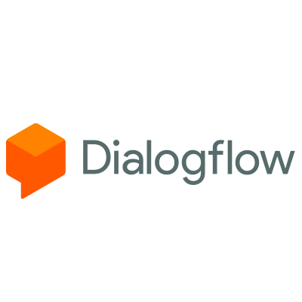

Ilustración 1. Logo de DialogFlow.

**Java Script (JS)**

Es un lenguaje de programación que los desarrolladores utilizan para hacer páginas web interactivas (AWS, s.f.).

Su logotipo se encuentra representado por sus iniciales con un fondo de color amarillo como se muestra en la **Ilustración 2**.



Ilustración 2. Logo del lenguaje JavaScript

**MySQL**

Es un sistema de gestión de bases de datos SQL de código abierto, es desarrollado, distribuido y respaldado por Oracle Corporation. Se trata de un servidor de bases de datos rápido, confiable, escalable y fácil de usar, con funcionamiento en cliente/servidor o servicios integrados (MySQL, s.f.)

Su logotipo muestra el nombre de la herramienta en tonos azul y amarillo, mismo que se encuentra acompañado de un delfín, como se muestra en la **Ilustración 3**.



Ilustración 3. Logo de MySQL gestor de base de datos

**DBeaver**

Es una herramienta de base de datos multiplataforma gratuita para desarrolladores, administradores de bases de datos, analistas y trabajadores de datos. Es compatible con todas las bases de datos SQL populares como MySQL, MariaDB, PostgreSQL, SQLite, Apache Family, entre algunas más (DBEaver Community, s. f.).

Su logotipo contiene el nombre de la herramienta en tonos anaranjado y café, mismo que incluye la figura de un castor como se muestra en la **Ilustración 4**.



Ilustración 4. Logo de DBeaver

**Heroku**

Es una plataforma como servicio basado en un sistema de contenedores administrado, con servicios de datos integrados y un poderoso ecosistema, para implementar y ejecutar aplicaciones modernas. La experiencia de desarrollador de Heroku es un enfoque centrado en aplicaciones para la entrega de software, integrado con las herramientas y flujos de trabajo de desarrollador más populares de la actualidad (Heroku, s.f.)

Su logotipo se encuentra distinguido por color morado y el nombre de la herramienta en blanco, como se muestra en la **Ilustración 5**.



Ilustración 5. Logo de Heroku

**AutoResponder WhatsApp**

Responde automáticamente a los mensajes personalizados recibidos de WhatsApp o WA Business (*AutoResponder para WhatsApp - apps en Google Play*, s. f.).

Su logotipo consta de dos cuadros de dialogo en color verde como se muestra en la **Ilustración 6**.



Ilustración 6. Logo de AutoResponder WhatsApp

**WhatsApp Business**

Plataforma desarrollada para empresas medianas y grandes que buscan escalar la interacción con sus audiencias, acelerar las ventas y obtener resultados con el soporte técnico (WhatsApp, 2023).

Su logotipo consta de una burbuja de dialogo con una B incluida en color blanco y su fondo en color verde como se muestra en la **Ilustración 7**.

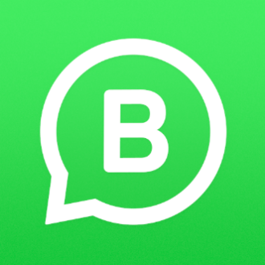

Ilustración 7. Logo de WhatsApp Business

**Draw.io**

Es una herramienta de diagramación, de diagrama de flujo, de proceso, entre otras muchas funciones. Es una herramienta gratuita con la que se puede dibujar cualquier tipo de mapas mentales, mapas conceptuales, esquemas o diferentes representaciones gráficas, como diagrama de jerarquía o conjuntos (Intef, s.f.).

Su logotipo se muestra con un diagrama en color blanco y un fondo anaranjado como se muestra en la **Ilustración 8**.



Ilustración 8. Logo de Draw.io

**Visual Studio Code**

Visual Studio Code es un editor de código fuente liviano pero potente que se ejecuta en su escritorio y está disponible para Windows, macOS y Linux. Viene con soporte integrado para JavaScript, TypeScript y Node.js y tiene un rico ecosistema de extensiones para otros lenguajes y tiempos de ejecución (como C++, C#, Java, Python, PHP, Go, .NET) (*Documentation for Visual Studio Code*, 2021).

Su logo es representado por un icono de color azul como se muestra en la **Ilustración 9.**

Ilustración 9. Logo de Visual Studio Code

**Node JS**

Ideado como un entorno de ejecución de JavaScript orientado a eventos asíncronos, Node.js está diseñado para crear aplicaciones escalables en red (*Node.js*, s. f.).

**Lumzerti**

Sistema Web de Linking Corp que contiene el registro de los datos para procesos de candidatos, ventas, cobranza y todo movimiento que se realiza en la empresa, así como la carga de usuarios.

**Chat Bot**

Es un programa informático que utiliza inteligencia artificial (IA) y procesamiento natural del lenguaje (PNL) para comprender las preguntas de los clientes y automatizar las respuestas, simulando una conversación humana (*IBM*, s. f.).

**Inteligencia Artificial (IA)**

La inteligencia artificial es un campo de la ciencia relacionado con la creación de computadoras y máquinas que pueden razonar, aprender y actuar de una manera que normalmente requeriría inteligencia humana o que involucre datos cuya escala exceda lo que los humanos pueden analizar.

La IA es un campo amplio que abarca muchas disciplinas diferentes, incluidas la informática, el análisis de datos y las estadísticas, la ingeniería de hardware y software, la lingüística, la neurociencia y hasta la filosofía y la psicología.

A nivel operativo para el uso empresarial, la IA es un conjunto de tecnologías que se basan principalmente en el aprendizaje automático y el aprendizaje profundo, que se usan para el análisis de datos, la generación de predicciones y previsiones, la categorización de objetos, el procesamiento de lenguaje natural, las recomendaciones, la recuperación inteligente de datos, entre algunos otros (Google, Cloud, s.f.).

**Procesamiento de Lenguaje Natural (PLN)**

Como rama de la inteligencia artificial, utiliza el aprendizaje automático para procesar e interpretar textos y datos. El reconocimiento y la generación de lenguaje natural son tipos de PLN.

Las aplicaciones de PLN sirven para extraer información valiosa de los datos sin estructurar basados en textos y para acceder a la información extraída con el objetivo de generar una nueva comprensión de esos datos (Google, Cloud, s.f.).

**Servicio de WebHook**

Los webhooks son servicios que alojan la lógica empresarial o llaman a otros servicios. Durante una sesión, los webhooks te permiten usar los datos extraídos por el procesamiento de lenguaje natural de DialogFlow a fin de generar respuestas dinámicas, validar datos recopilados o activar acciones en el backend.

Un webhook puede ser un webhook estándar o un webhook flexible. DialogFlow define los campos de solicitud y respuesta con un webhook estándar. Con un webhook flexible, puedes definir los campos de solicitud y respuesta (Google, Cloud, s.f.).

# CAPITULO III.- DESARROLLO

## 3.1 PROCEDIMIENTO Y DESCRIPCION

A lo largo de las residencias profesionales se llevaron a cabo diversas tareas para la empresa Linking Corp, como el desarrollo de una herramienta de comunicación automática, soporte al sistema Lumzerti y capacitaciones de este.

En este capítulo se detallarán las actividades realizadas.

### 3.1.1 HERRAMIENTA DE COMUNICACIÓN AUTOMÁTICA

Para el desarrollo del proyecto se requirió conocer el entorno y la forma de trabajo para establecer lo que se necesitaba por parte de la herramienta.

Primeramente, se analizó la información de los datos de cada empresa que sería cargada para determinar coincidencias. La información proporcionada consta del perfil que debe cumplir una persona para poder ser un candidato apto y que la empresa pueda proceder con su contratación.

Se determinaron los campos importantes para poder filtrar a una persona y otorgar la vacante que sea adecuada en caso de aplicar, entre los filtros se encuentra:

* **Edad.** Las empresas tienen un rango de edad para aplicar a las vacantes, regularmente se encuentra entre 18 a 55 años. Si no se encuentran dentro de este grupo, la persona no podría aplicar a alguna vacante.
* **Escolaridad.** Dependiendo de la empresa este dato puede ser solicitado con certificado de primaria, secundaria, preparatoria o en su caso si existiera, sin escolaridad. Si la persona tiene Universidad o un grado más alto, son transferidos para comunicarse con otro personal de Linking Corp encargado de estas vacantes especialmente.
* **Localidad.** Las empresas buscan en ocasiones que las rutas no sean lejanas al lugar en donde viven las personas, por lo que es un dato importante para evaluar si existe una empresa que tenga una ruta cercana para el posible postulante.

Una vez que la persona brinda estos datos es posible identificar a que empresas podría aplicar, esto sobre todo en casos importantes como lo es la localidad dado a que se requiere que el tiempo no sea mayor a 15 minutos de distancia entre el punto de transporte y sus hogares.

Así como se recopilan datos para poder informar de las vacantes disponibles, también existe una recopilación de datos proporcionados por el usuario para poder registrarlos en el sistema e identificar a los candidatos al momento de que se presenten a entrevista en la sucursal. Los datos complementarios recopilados para su registro son:

* **Nombre.** Se solicita para poder identificar a la persona, este mismo se considera para su captura en el sistema.
* **CURP.** Es un dato importante dado a que el sistema lo considera como un identificador del candidato, sin embargo, se facilita la opción de que si no tienen conocimiento de él a primera mano o por seguridad personal deciden no colocarlo tengan la oportunidad de escribir “SIN DATOS” para que posteriormente en entrevista el reclutador cambie está información.

Algunos datos son capturados automáticamente por la programación del Chat Bot:

* **Empresa de interés.** Capturado por medio de clave al momento de que el usuario final responde de forma afirmativa al interés de la vacante.
* **Teléfono.** Identificado y extraído desde la herramienta de DialogFlow al momento de tener interacción mediante una conversación
* **Sucursal.** Capturado por medio de clave.

Cada uno de estos datos es guardado en una base de datos MySQL que se encuentra conectada al sistema Lumzerti.

La estructura del Chat Bot se realizó por medio de la información de las vacantes activas en Irapuato, misma que fue solicitada a los reclutadores encargados de cada empresa.

En la **Ilustración 10**, se muestra una tabla de la información de las empresas con los rubros requeridos de cada vacante.

Para el Chat Bot de Irapuato se incluyen adicionalmente las empresas de Salamanca debido a que ambas zonas son coordinadas por una misma persona.



Ilustración 10. Tabla de información del perfil solicitado para la vacante de una empresa.

Los parámetros para identificar los requisitos de cada empresa fueron esenciales para el desarrollo del proyecto, los cuales permitieron generar un filtrado de datos para que el Chat Bot otorgará información correcta y válida de acuerdo con los rubros que cubre cada persona que interactúa con él.

Para generar interacción con las personas, el área de Marketing hace uso de campañas publicitarias en la red social de Facebook, las publicaciones contienen en su descripción un enlace obtenido desde WhatsApp Business que los dirige a tener su primer contacto con el Chat Bot.

El usuario durante su interacción comienza a responder algunas preguntas mientras que el Chat Bot realiza la recopilación de la información asignando las vacantes adecuadas.

Una vez que se brinda el perfil de una vacante, se pregunta al usuario el interés en la misma, si el usuario se encuentra interesado es agendado a cita solicitando su nombre y CURP para recibir un seguimiento por un reclutador de sucursal, por el contrario, si responde a esta pregunta de forma negativa, se dan opciones para otras vacantes que puede aplicar en caso de que existieran.

El proceso general para la interacción del usuario con el Chat Bot se muestra en la **Ilustración 11**.

Ilustración 11. Proceso General de la Interacción de un usuario con el Chat Bot.

La conversación al momento de interactuar con el Chat Bot se muestra en la **Ilustración 12**, la cual comienza la entrevista realizando las preguntas correspondientes al filtro, en la **Ilustración** **13** se muestra el momento en el que el usuario proporciona sus datos y finalmente es citado a la sucursal.

Ilustración 12. Filtro inicial del Chat Bot.

Ilustración 13. Cita a entrevista por parte del Chat Bot.

Para lograr está interacción se utilizó la herramienta de DialogFlow la cual permitió crear el flujo conversacional por medio de Intents que se encuentran relacionados unos con otros para poder llevar una conversación de acuerdo con las frases de entrenamiento dadas.

Cada Intent se reconoce por medio de un nombre único el cual nos permite identificarlos y hace uso de Contextos divididos entre contextos de entrada y salida, que son palabras clave para lograr su relación con otros Intent como se muestra en la **Ilustración 14**.

Ilustración 14. Intent en DialogFlow

El Chat Bot es entrenado por medio de frases que usualmente utilizan los usuarios para que el flujo de diálogo pueda identificarlas y dar seguimiento a la conversación como se muestra en la **Ilustración 15**, estas frases son incluidas en cada uno de los Intent. El Chat Bot se monitorea para detectar aquellas frases que los usuarios utilizan y el Chat Bot no logra identificarlas, para agregarlas y que no existan inconvenientes en conversaciones futuras debido a la falta de las frases de entrenamiento.

Ilustración 15. Frases de entrenamiento en DialogFlow.

Una vez que se identifica la frase de entrenamiento, se proporciona una respuesta que se integra dentro del Intent como se muestra en la **Ilustración 16**, las respuestas son personalizadas para poder dar un seguimiento a la conversación de forma clara.

Ilustración 16. Respuestas del Chat Bot al usuario en DialogFlow.

La parte final de un Intent llamada Fulfillment, nos permite utilizar los Webhook para poder hacer uso de los parámetros detectados en el Chat Bot e integrar código. Para ello la sección debe contener las opciones de Webhook activadas como se muestra en la **Ilustración 17.**

Ilustración 17. Llamada activa de Fulfillment en DialogFlow.

Para detectar las palabras o sinónimos de ellas que el usuario puede brindar, se hace uso de los Entitie quienes se encargan de cumplir con está funcionalidad. A su vez, esto nos permite generar parámetros para poder almacenar cierta información en una base de datos.

En la **Ilustración 18**, se muestra un ejemplo en un Entitie de las palabras que son sinónimo de Preparatoria.

Ilustración 18. Entitie en DialogFlow para palabras similares a "Preparatoria".

Así mismo se hace uso de los Entitie para detectar el CURP siendo uno de los campos a registrar en la base de datos.

El Chat Bot utiliza frases de entrenamiento que al momento de identificarlas envía una respuesta que corresponde a lo que se ha detectado, como el CURP es un dato único de cada persona, se optó por hacer uso de una expresión regular para poder identificarlo, misma que fue incluida en un Entitie como se muestra en la **Ilustración 19.**

Ilustración 19. Expresión regular para obtener el CURP en DialogFlow.

Para guardar los datos en una Base de Datos se utilizó código que nos permite realizar una conexión desde DialogFlow hasta la base de datos MySQL que se visualiza en DBeaver.

Primeramente, se realizó una conexión a DialogFlow por medio de un POST, que nos permitirá enviar las respuestas que el Chat Bot dará a los usuarios, este es asignado a ‘/irapuato’ para determinar un identificador para el Webhook como se muestra en la **Ilustración 20**.

Ilustración 20. Función POST en Visual Studio (identificador de Webhook)

Posteriormente, para saber de qué número telefónico recibimos información o en su caso se enviarán las respuestas, se extrae teléfono por medio de una cadena de texto dirigida al archivo JSON de DialogFlow, el dato es representado como sessionID.

Dado a que esta cadena de texto contiene más valores, se limpia la cadena almacenando en una variable el dato que se utilizará como se muestra en la **Ilustración 21**.

Ilustración 21. Código para obtener el número de teléfono de una conversación.

Para extraer los datos que los usuarios mandan durante la conversación, se utilizan variables para almacenar la información.

Como se muestra en la **Ilustración 22**, identificamos la variable como “var” y se asigna el nombre de la variable, después colocamos el valor que tomara identificando con “agent.parameters” que viene de DialogFlow y entre paréntesis colocando el nombre exacto del parámetro.

Ilustración 22. Código para leer los parámetros como variables en Visual Studio.

Para validar las variables de acuerdo con los datos que realizan el filtro, se utiliza un “if” como condición para determinar si es verdadera y continuar el flujo de diálogo según lo que se vaya introduciendo por el usuario. El código se dirige al guardado de información en la base de datos y a las respuestas que otorga para cada mensaje.

La primera función corresponde a una consulta que permite insertar los datos en la base de datos MySQL, cierta información se coloca como variables constantes como es el caso de la ciudad y el usuario, dado a que no cambiarán para ningún registro y son identificados por códigos específicos.

La **Ilustración 23**, muestra la inserción de datos cuando el usuario introduce su edad en un rango mayor a 18 años.

Ilustración 23. Flujo que continua si el usuario indica ser mayor de 18 años.

Dentro de la condición “if” se incluye la función para enviar una respuesta al usuario haciendo uso de “agent.add (“”)” para indicar que se enviara al agente, es decir, a DialogFlow para entregar una respuesta, como se muestra en la **Ilustración 24**.

Ilustración 24. Código para enviar respuestas al usuario.

Para reconocer a que Intent de DialogFlow se enviará información en el caso de las respuestas, se hace uso de “Intent Map” el cual se conforma primeramente del nombre del Intent en DialogFlow (‘Edad’) y enseguida del nombre de la función utilizada en código, como se muestra en la **Ilustración 25**.

Ilustración 25. Vinculación con los Intent de DialogFlow y el código en Visual Studio.

Para monitorear el funcionamiento del Chat Bot respecto al almacenamiento de información en la base de datos, se revisa de forma regular el registro de aplicaciones en la plataforma Heroku. Estos registros nos indican mensajes de error y la actividad del usuario incluyendo la fecha y hora en que ocurrieron.

En la **Ilustración 26** se muestra un registro de actividad en donde nos indica el correcto almacenamiento de los datos.

Ilustración 26. Registro de actividad en Heroku al tener una conversación con el Chat Bot.

La información almacenada en la base de datos se visualiza en la aplicación de escritorio DBeaver, así como se muestra en la **Ilustración 27**. Si la información no se guarda por errores de conexión con la base de datos, el campo se mantiene vacío, mientras que si no se cumple con alguna de las condiciones de los filtros el campo es guardado como NA.

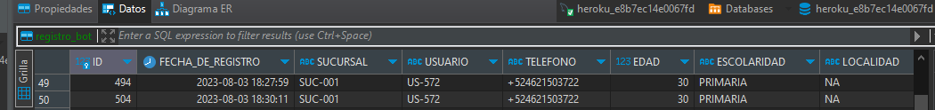

Ilustración 27. Almacenamiento de información en la base de datos.

Para la estructura del Chat Bot, se utilizó **Draw.io** para tener una base del seguimiento que debería tener al momento de llevar a cabo una conversación. En la **Ilustración 28** se muestra el inicio de la conversación en el diagrama para la zona de Irapuato.

Ilustración 28. Diagrama de flujo en Draw.io

### 3.1.2 SOPORTE GENERAL

El sistema Lumzerti es utilizado por todo el personal dedicado a vacantes operativas, sin embargo, se mantiene un soporte asistido por el área de sistemas en caso de que existan inconvenientes, errores o se necesite una implementación como la generación de reportes nuevos.

El área de sistemas tiene accesos limitados para brindar soporte, si existen solicitudes específicas es necesario acudir con el desarrollador del sistema.

Anteriormente, los soportes se atendían por medio de mensajes o correo electrónico pero dado a la cantidad de solicitudes se implementó una interfaz de Tickets dentro del sistema para facilitar la atención a cada una de las peticiones.

Cada Ticket atendido contiene un identificador, fecha de solicitud, quién lo solicitó persona que atendió, observaciones, fecha de finalización y descripción del detalle a atender, así como se muestra en la **Ilustración 29**.

Ilustración 29. Ticket de soporte en sistema Lumzerti.

### 3.1.3 CAPACITACIONES

Las áreas que utilizan el sistema Lumzerti requieren de capacitaciones para diferentes casos que regularmente son personal nuevo, cambios en sistema o reforzamiento para el uso de este.

Las capacitaciones que solicitan se atienden a la brevedad, mismas que son realizadas a todas las sucursales que conforman Linking Corp o solamente a parte del personal que las solicita. Normalmente son por medio de Microsoft Teams o en caso de ser posible se realizan de manera presencial.

### 3.1.4 APOYO EN EL ÁREA DE FINANZAS

El área de finanzas lleva a cabo un proceso llamado destajo que revisa las comisiones que recibe el personal, para ello se ha apoyado brindando una capacitación previa especializada para la persona a cargo del puesto, en un principio se apoyó en un proceso de tres semanas para llevar a cabo está tarea en forma de seguimiento de capacitación.

Durante este transcurso la persona encargada de atender el destajo revisaba los formatos de comisiones que los coordinadores de las sucursales enviaban y por parte del sistema se apoyaba revisando por medio de los reportes que los datos coincidieran para detectar inconsistencias en las comisiones.

# CAPITULO IV.- RESULTADOS

## 4.1 RESULTADOS DEL CHATBOT

### 4.1.1 PUBLICIDAD DEL CHATBOT EN FACEBOOK

El Chat Bot fue lanzado en diferentes ocasiones al público con publicidad elaborada por parte del departamento de Marketing en la red social Facebook Meta para comenzar con las pruebas de su funcionamiento.

En la **Ilustración 30** se muestra una de las publicaciones realizadas el día 1 de agosto de 2023, la cual contiene un código QR que dirige al usuario a un chat en WhatsApp para iniciar la conversación con el Chat Bot.

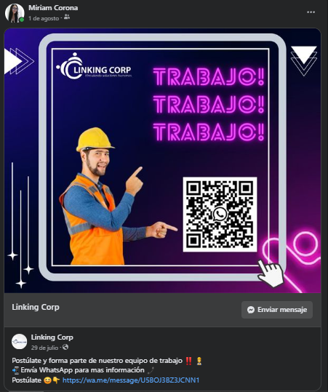

Ilustración 30. Publicación dirigida al Chat Bot en la plataforma de Facebook Meta.

El Chat Bot regularmente era entrenado para atender las posibles respuestas que podrían dar los usuarios, previniendo así que entrará en un bucle o que el Chat Bot respondiera erróneamente.

### 4.1.2 FLUJO PARA VACANTES OPERATIVAS

El caso principal es dirigido a las vacantes operativas que son aquellas que solicitan un rango de estudios de preparatoria o menor.

En la **Ilustración 31**, se muestra un ejemplo del inicio de la conversación que tiene un usuario con el Chat Bot.

Ilustración 31. Inicio de la conversación con el Chat Bot.

Esté fue entrenado para tener la capacidad de detectar frases iniciales como:

* **Saludos comunes:** “Hola”, “buenos días”, “buenas tardes”.
* **Palabras clave más utilizadas**: “Info”, “Informes”, “Me interesa”.
* **Frases completas:** “Disculpe, ¿Para qué son las vacantes?”.
* **Preguntas específicas:** “Me puede dar informes de HELLA”.

Reconociendo cada una de ellas para que el Chat Bot comenzara con su flujo inicial con un saludo y solicitando la edad del usuario, mismo dato que cuando es recibido comienza a guardar los datos en la base de datos (número de teléfono, edad, sucursal).

Posteriormente en la **Ilustración 32**, cuando el Chat ha recibido una respuesta referente a la edad, pregunta al usuario su escolaridad, mismo dato que determina si continua el flujo normal hacía las vacantes operativas o ingresa al flujo de las vacantes administrativas.

Ilustración 32. Pregunta sobre la escolaridad por parte del Chat Bot.

En este caso la conversación continua su flujo hacía las vacantes operativas dado a que el usuario menciona que tiene escolaridad de Secundaria.

La siguiente pregunta permite al Chat detectar si hay alguna ruta que pase cerca de su domicilio, ya que por solicitud de cada empresa comúnmente se requiere que vivan a 10 o 15 minutos de la parada de transporte, por lo que el usuario debe de responder con su localidad o municipio como se muestra en la **Ilustración 33**.

Ilustración 33. Pregunta sobre la localidad por parte del Chat Bot.

Si se ha detectado que el usuario tiene un perfil apto para varias empresas, se envía un menú con las opciones de cada una de ellas con información resumida que contiene el nombre de la empresa, la vacante solicitada y el sueldo que ofrece.

De lo contrario, si el usuario solo es apto para una empresa, solamente se envía la información de la vacante como se muestra en la **Ilustración 34**.

Ilustración 34. Información brindada al usuario sobre la vacante de acuerdo con su filtro.

La siguiente pregunta que se requiere para saber si se le dará seguimiento al usuario para su postulación es si se encuentra interesado en la vacante, como se muestra en la **Ilustración 35**.

Ilustración 35. Pregunta al usuario sobre si tiene interés en la vacante.

Si la respuesta es positiva como en el caso descrito, el Chat Bot le solicita algunos datos para poder agendarlo a entrevista, los cuales constan de su nombre y CURP, como se visualiza en la **Ilustración 36**.

Ilustración 36. Solicitud de datos al usuario.

Si el usuario por el contrario no ingresa su CURP, el Chat Bot automáticamente lo registra con ese campo con el término “SIN DATOS”, dado a que se considera importante la privacidad del usuario.

Por último, cuando los datos han sido registrados, el Chat Bot cita al postulante a entrevista en sucursal en un horario de 10:00a.m. a 2:00p.m., solicitando la documentación básica como se muestra en la **Ilustración 37**.

Ilustración 37. Cita agendada para el usuario.

Los reclutadores de la sucursal se encargan de dar seguimiento a las personas que fueron citadas por el Chat Bot en el horario que se establece en el mensaje de su cita.

### 4.1.3 FLUJO PARA VACANTES ADMINISTRATIVAS

El Chat Bot se consideró únicamente para vacantes operativas, por lo que, si se detecta que el usuario es practicante, su último grado de estudios es universitario o mayor, se envía un mensaje al usuario indicando que para brindarle seguimiento es necesario que envíe un mensaje a un correo del departamento para vacantes administrativas como se muestra en la **Ilustración 38**.

La persona encargada de darle seguimiento a esos usuarios es quién nos informa si el usuario se comunicó vía correo electrónico.

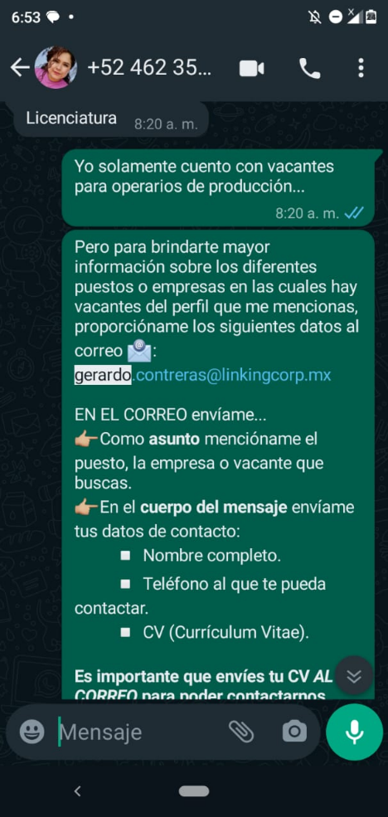

Ilustración 38. Mensaje asignado para vacantes administrativas.

### 4.1.3 CONVERSACIONES REGISTRADAS

En el periodo de una semana comprendido del día 31 de julio al 07 de agosto, el Chat Bot tuvo interacción con 138 usuarios diferentes, distribuidas en:

* **48 conversaciones completas.** Los usuarios se citaron a sucursal por parte del Chat Bot para continuar con su proceso con un reclutador en sucursal de forma presencial.
* **85 conversaciones incompletas.** Personas que contestaban con frases no esperadas las cuales se incluyeron al Chat Bot para su entrenamiento.
* **5 conversaciones sin respuesta por parte del usuario.** El Chat Bot ofreció las vacantes correspondientes para los usuarios, pero, no continuaron la conversación.

En la **Ilustración 39** se visualiza una tabla obtenida de la bitácora de conversaciones registradas.



Ilustración 39. Registros realizados de conversaciones obtenidas.

A pesar de que las conversaciones completas son menores que las conversaciones incompletas, se considera que es un número considerable para los registros obtenidos del Chat Bot tomando en cuenta que se continuó entrenando para evitar interrupciones o respuestas no esperadas por parte de este.

En la **Ilustración 40** se visualiza una muestra de los registros en la bitácora en la que se detallan observaciones o consideraciones que deben de tomarse en cuenta para mejoras en el entrenamiento de la herramienta.

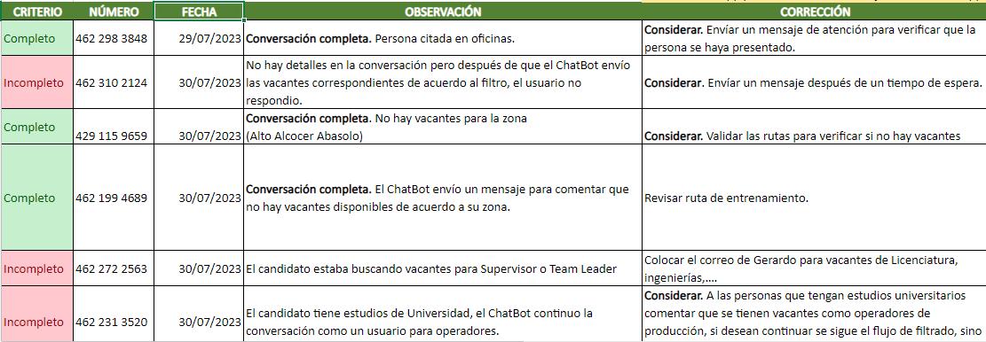

Ilustración 40. Muestra de observaciones para el entrenamiento del Chat Bot.

## 4.2 MIGRACIÓN A BOTMAKER

La herramienta de comunicación automática se planeaba desde el comienzo implementarla a gran escala en todas las sucursales de la empresa, por lo que, se realizó una investigación de los proveedores que nos brindaran el uso de otras herramientas como Chat GPT, botones, listas y la API de WhatsApp.

El proveedor más adecuado en cuanto a las herramientas requeridas y costos fue Botmaker. Actualmente se continúa en proceso de migración al cual se da apoyo proporcionando información por medio de recopilación de datos que nos solicitan para terminar con la implementación.

# CAPITULO V.- CONCLUSIONES

## 5.1 CONCLUSION

En conclusión, la Inteligencia Artificial es una herramienta que nos brinda oportunidades de mejora como lo es en el ámbito laboral. El Chat Bot realizado en el presente documento es una herramienta de gran impacto dado a que las aplicaciones de mensajería son un medio de comunicación relevante en la empresa lo que implica que las respuestas sean certeras y a la brevedad, adicionalmente, es una herramienta que se encuentra activa las 24 horas del día.

El soporte al sistema Lumzerti y la comunicación efectiva con el personal de la sucursal, es uno de los principales apoyos para poder dar seguimiento al proyecto, mismo que se visualiza a posteriores versiones para mejorar el funcionamiento de la herramienta y extensión al resto de las sucursales.

## 5.2 RECOMENDACIONES

La comunicación es un factor de gran importancia ya que para la implementación de proyectos se necesita la colaboración de diferentes áreas, a su vez, solicitar información y establecer un tiempo considerando las actividades del personal de cada zona mejoraría de forma eficiente lo solicitado.

Tener un horario fijo y respetado en la atención a soportes lo cual facilitaría la atención a cada solicitud.

Se recomienda a la empresa tener juntas entre el departamento o las áreas correspondientes para retroalimentar las actividades elaboradas, así como un espacio de capacitación en el caso del uso de herramientas nuevas para poder utilizarlas a su máxima capacidad.

## 5.3 EXPERIENCIA PERSONAL Y PROFESIONAL ADQUIRIDA

La experiencia adquirida a lo largo del periodo de residencias profesionales permite obtener conocimientos no solamente en lo laboral sino también en lo personal. El ámbito laboral permite establecer conexiones, así como aprender y reforzar nuevas habilidades, como la organización y el trabajo en equipo, los cuales son factores que permiten entregar las actividades en tiempo y con calidad.

En el ámbito laboral se adquieren conocimientos que constantemente requieren de aprendizaje sobre todo en áreas de innovación, por lo que mantenerse al día con las nuevas tecnologías es una forma de obtener ideas para futuros proyectos. Así mismo, cualquier idea siempre será válida, aunque puede obtener mejoras dado a que se persiguen objetivos específicos que involucran a un equipo de trabajo.

# CAPITULO VI. - COMPETENCIAS DESARROLLADAS

## 6.1 COMPETENCIAS DESARROLLADAS Y/O APLICADAS

Al momento de desarrollar el proyecto se aplicaron competencias como lo son:

* **Comunicación**. De forma laboral y social, al momento de interactuar con el personal de las diferentes sucursales, en el departamento, contribuyentes externos y proveedores.
* **Respeto**. Aportar y escuchar las ideas y soluciones de cada persona en el equipo para encontrar un acuerdo que permita cumplir con el objetivo de las actividades.
* **Trabajo en equipo**. Al momento de desarrollar proyectos y encontrar soluciones para los mismos.
* **Decisión**. Tomar decisiones en las actividades asignadas bajo criterios que permitan obtener un impacto positivo.
* **Análisis**. Visualizar posibles soluciones determinando el camino más viable.
* **Compromiso**. Cumplir con las actividades asignadas en tiempo y forma.
* **Paciencia**. Al momento de enfrentar los desacuerdos y realizar actividades que incluyen una gran cantidad de información.
* **Autoconfianza**. Confiar en la toma de decisiones y la seguridad al momento de dar capacitaciones.

# REFERENCIAS

#### Bibliografías

¿Qué es la inteligencia artificial o IA? | Google Cloud | Google Cloud. (s. f.). Google Cloud. https://cloud.google.com/learn/what-is-artificial-intelligence?hl=es-419

¿Qué es JavaScript? - Explicación de JavaScript (JS) - AWS. (s. f.). Amazon Web Services, Inc. https://aws.amazon.com/es/what-is/javascript/

¿Qué es un Chat Bot? | IBM. (s. f.). https://www.ibm.com/mx-es/topics/chatbots

¿Qué es el procesamiento del lenguaje natural? | Google Cloud. (s. f.). Google Cloud. https://cloud.google.com/learn/what-is-natural-language-processing?hl=es

Acerca | Node.js. (s. f.). Node.js. https://nodejs.org/es/about

AutoResponder para WhatsApp - apps en Google Play. (s. f.). https://play.google.com/store/apps/details?id=tkstudio.autoresponderforwa&hl=es_MX&gl=US&pli=1

DBEaver Community | Free Universal Database Tool. (s. f.). https://dbeaver.io/

DialogFlow. (s. f.). Google Cloud. https://cloud.google.com/dialogflow/docs?hl=es-419

Documentation for Visual Studio Code. (2021, 3 noviembre). https://code.visualstudio.com/docs

Información sobre WhatsApp Business. (2024). WhatsApp. Recuperado 14 de agosto de 2023, de https://faq.whatsapp.com/641572844337957/?helpref=uf_share

Intef. (s. f.). Draw.io: Mucho más que mapas mentales - INTEF. INTEF. https://intef.es/observatorio_tecno/draw-io-mucho-mas-que-mapas-mentales/

MySQL: MySQL 8.1 Reference Manual: 1.2.1 What is MySQL? (s. f.). https://dev.mysql.com/doc/refman/8.1/en/what-is-mysql.html

Platform as a service | Heroku. (s. f.). https://www.heroku.com/platform

Webhooks. (s. f.). Google Cloud. https://cloud.google.com/dialogflow/cx/docs/concept/webhook?hl=es-419#:~:text=Los%20webhooks%20son%20servicios%20que,activar%20acciones%20en%20el%20backend.

# ANEXOS

## ANEXOS

### ANEXO 1. CARTA DE TERMINACION

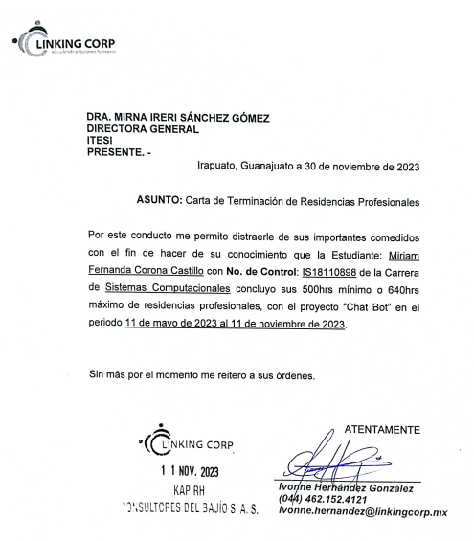

Ilustración 41. Carta de terminación de residencias profesionales.